Индивидуальный план по _ГЕОМЕТРИИ
на 4 четверть
9 класс
 | Задание | Форма аттестации | Дата и время сдачи | Отметка
 | Домашнее задание за 3 четверть | Предоставить тетрадь с выполненными письменно д/з учителю | В часы консультаций | Без отметки  Является допуском к написанию контрольных, проверочных работ и собеседованию
3 | Проверочная работа "Решение задач из ОБЗ ФИПИ" (демоверсия работы прилагается) | Выполняется письменно в классе в присутствии учителя |  | Выставляется на дату проведения работы

Отметка за аттестационный период корректируется при выполнении индивидуального плана
План считается выполненным, если выполнены все пункты плана (п.п.1-3) на отметку «3» и выше.
Демоверсия проверочной работы

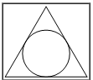 | - Радиус окружности, вписанной в равносторонний треугольник, равен 8√3. Найдите длину стороны этого треугольника.
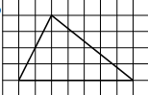 | - На клетчатой бумаге с размером клетки 1×1 изображён треугольник. Найдите его площадь.
- Катеты прямоугольного треугольника равны 8 и 15. Найдите гипотенузу этого треугольника.

- В треугольнике ABC угол C равен 90°, tg B = 8/5 , BC =20 . Найдите AC.
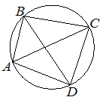 | - Четырёхугольник ABCD вписан в окружность. Угол ABC равен 92°, угол CAD равен 60°. Найдите угол ABD. Ответ дайте в градусах.
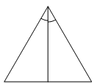 | - Сторона равностороннего треугольника равна 10√3.  Найдите биссектрису этого треугольника.
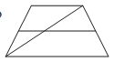 | - Основания трапеции равны 1 и 19. Найдите больший из отрезков, на которые делит среднюю линию этой трапеции одна из её диагоналей.
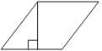 | - Сторона ромба равна 34, а один из углов этого ромба равен 150°. Найдите высоту этого ромба.
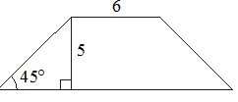 | - В равнобедренной трапеции известны высота, меньшее основание и угол  при основании (см. рисунок). Найдите большее основание.
 | - Основания трапеции равны 11 и 19, а высота равна 9. Найдите среднюю линию этой трапеции.
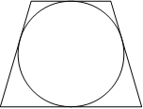 | - Радиус окружности, вписанной в равнобедренную трапецию, равен 34. Найдите высоту этой трапеции.
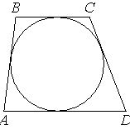 | - Трапеция ABCD с основаниями AD и BC описана около окружности, AB=11, BC=6, CD=9.  Найдите AD.
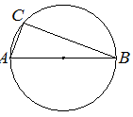 | - Центр окружности, описанной около треугольника ABC, лежит на стороне AB. Найдите угол ABC, если  угол BAC равен 75°. Ответ дайте в градусах.
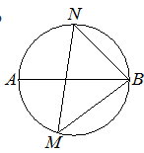 | - На окружности по разные стороны от диаметра AB взяты точки M и N. Известно, что ∠NBA=48°. Найдите угол NMB.
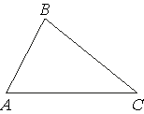 | - В треугольнике ABC известно, что AB=12, BC=20, sin∠ABC=58. Найдите площадь треугольника ABC.
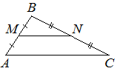 | - Точки M и N являются серединами сторон AB и BC треугольника ABC, сторона AB равна 42, сторона BC равна 44, сторона AC равна 62. Найдите MN.
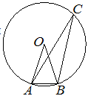 | - Треугольник ABC вписан в окружность с центром  в точке O. Точки O и C лежат в одной полуплоскости относительно прямой AB. Найдите угол ACB, если угол AOB равен 27°.
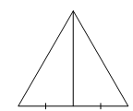 | Медиана равностороннего треугольника равна 13√3. Найдите сторону этого треугольника
 | - В треугольнике ABC угол A равен 45°, угол B равен 60°, BC = 4√ 6 . Найдите AC.
- В треугольнике ABC известно, что AB =5, BC=10, AC=11 .
Найдите cos ∠ABC.

Система оценивания работы:

Максимальный балл за работу - 15
Баллы | Отметка
18- 20 | 5
14-17 | 4
9-13 | 3
0-8 | 2

